**TRƯỜNG ĐẠI HỌC KINH TẾ ĐÀ NẴNG**

**KHOA THƯƠNG MẠI ĐIỆN TỬ**

🙢🕮🙠



**BÁO CÁO ĐỀ TÀI**

**XÂY DỰNG MÔ HÌNH KINH DOANH**

**CÔNG TY GIÀY DÉP THƯƠNG HIỆU BITA’S**



Giáo viên hướng dẫn: Nguyễn Văn Chức

Nhóm 309 : 1. Nguyễn Hữu Quang

2. Đoàn Thị Giàu

Đà Nẵng, Ngày 11 Tháng 3 Năm 2021

1. **Khái quát về công ty Bita’s**
   1. **Model cavas for bita’s**

* Mô hình hiện tại công ty đang thực hiện

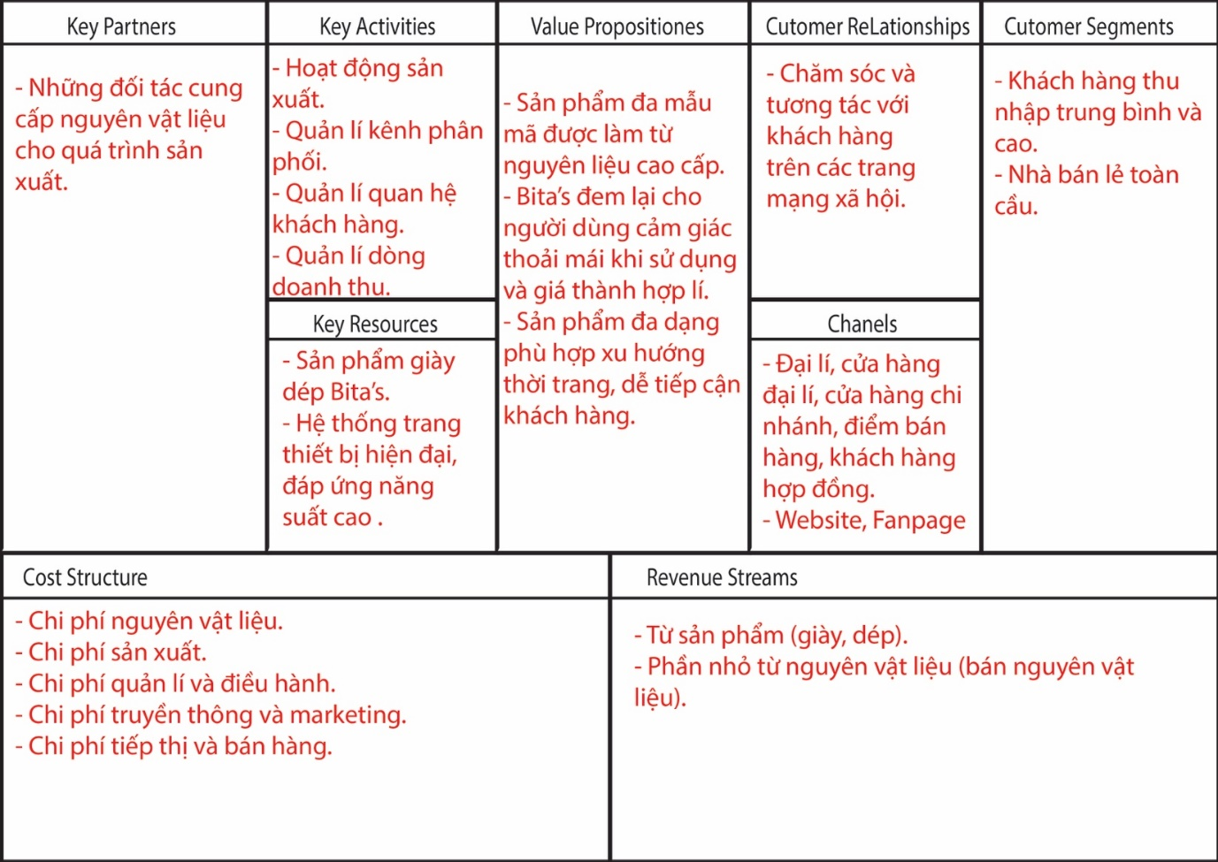

* 1. **Tình hình hiện tại của công ty bitas:**

Nhờ nỗ lực thấu hiểu người tiêu dùng Việt Nam và mô hình kinh doanh hiệu quả nên hiện Bita’s phát triển hơn 1.000 đại lý phân phối trên toàn quốc, đồng thời có hơn 150 điểm bán tại các siêu thị lớn như Aeon, Lotte, Big C, Vincom. Khách hàng có thể mua online qua [website](https://bitas.com.vn/)  và các sàn thương mại điện tử lớn nhất cả nước như Shopee, Lazada, Tiki, Sendo. Bita’s mong muốn tạo ra sự kết nối nhanh chóng với tất cả khách hàng cả nước.

Các giải pháp thương mại điện tử đã được bitas ứng dụng vào công ty một cách hiệu quả. Tuy nhiên, chúng tôi nhận thấy việc vào website của công ty để xem sản phẩm mới hay các deal mới của công ty sẽ là rào cản nhỏ trong việc mua hang của các khách hang, và việc nhắc nhở deal đến khách hang sẽ khó khan hơn. Vậy nên chúng tôi quyết định thiết kế app mobile cho bita’s. App này giúp bita’s giải quyết nhiều vấn đề trong việc chăm sóc khách hang và thông báo các deal đến khách hang nhanh chóng hơn. Giải pháp thương mại điện tử này giúp bita’s cải thiện chất lượng dịch vụ khách hang hiệu quả.

Khi mua hàng trực tuyến, người mua không thể nhìn thấy hàng trực tiếp và họ cũng không thể cảm nhận chúng bằng tay, bằng mắt như bên ngoài. Họ hoàn toàn phải dựa vào hình ảnh và mô tả sản phẩm do doanh nghiệp cung cấp trên trang web để ra quyết định mua hàng.

Với cửa hàng kinh doanh giày dép lâu đời như bita’s nổi tiếng với chất lượng cao, tuy nhiên mẫu mã vẫn còn hạn chế vậy nên doanh nghiệp có thể cung cấp cho khách hàng các video về giày dép đang được mang bởi các người mẫu sẽ khiến có mẫu giày cảm giác chân thật hơn và được khách hang yêu thích hơn. Và trên app còn tích hợp các tính năng giúp công ty cải thiện tốt hơn về mặt tiếp cận đến khách hang như các trang blog, hay tiếp nhận chọn lọc các thiết kế từ khách hàng, khiến sản phẩm công ty ngày càng đa dạng hơn mà vẫn giữ được tính cách của bita’s.

1. **Xây Dựng Tính Năng App Mobile “Bita’s”**

**1.1 Chức Năng Reminder (Nhắc Nhở)**

* Chúng tôi xây dựng tính năng này nhằm mục đích “chủ động” tiếp cận người dùng bằng những thông báo về sản phẩm mới, khuyến mãi, … Khách hàng sẽ liên tục nhận được các thông tin đáng quan tâm từ đó đẩy mạnh hành vi mua hàng trong tương lai.

**1.2 Chức Năng Định Vị**

* Cung cấp thông tin về vị trí cửa hàng gần nhất mà người dùng có thể đến, giúp người dùng chủ động lựa chọn cửa hàng phù hợp với hình thức di chuyển.
* Cung cấp thông tin về vị trí cửa hàng “sẵn hàng” giúp người dùng tiết kiệm thời gian di chuyển và tìm mua sản phẩm.
  1. **Chức Năng Review**
* Người dùng có thể tự do review về sản phẩm đã mua và sử dụng, điều này tạo ra sự tin cậy cho các người dùng có cùng mối quan tâm và mong muốn sở hữu sản phẩm trong tương lai. Đồng thời, giúp chung Doanh Nghiệp cải thiện chất lượng sản phẩm, dịch vụ nếu có các review tiêu cực.
  1. **Đặt Hàng Và Thanh Toán Nhanh Chóng**
     + Người dùng hoàn toàn có thể đặt hàng một cách nhanh chóng thông qua các thông tin đơn giản về sản phẩm như: kiểu dáng, màu sắc, kích cỡ giày, thông tin giá, …
     + Thanh toán dễ dàng bằng ví điện tử
  2. **Cá Nhân Hoá App Mobile**
* Người dùng hoàn toàn có thể thiết lập các tuỳ chọn sao cho phù hợp với sản phẩm và sở thích họ mong muốn.
* Điều này mang lại sự thích thú khi khách hàng sử dụng App Mobile, dễ dàng theo dõi những sản phẩm quan tâm.

**1.6 Trang Nhật Ký Điện Tử (Blog)**

* Cải thiện vị trí xếp hạng của doanh nghiệp trong các kết quả tìm kiếm từ các trang tìm kiếm thông tin.
* Là một kênh tư vấn và hướng dẫn hiệu quả cho khách hàng hiện tại và tương lai.
* Tạo ra một nơi để doanh nghiệp chia sẻ các thông tin về công ty hay sản phẩm mới. Doanh nghiệp có thể viết một bài viết về các sản phẩm hàng đầu trong lĩnh vực của mình, liên kết với những người mua hàng. Đây là một chiến lược “bán hàng mềm dẻo” (soft selling) rất hiệu quả đối với thương mại điện tử.
  1. **Tích Hợp AI (Artificial Intelligence)**
* Người dùng hoàn toàn có thể sử dụng “Camera Smartphone” để “Scan” lựa chọn sản phẩm xem có phù hợp với sở thích của mình không.
* Chúng tôi cũng tích hợp cả AI để khi “Scan” người dùng có thể biết được “Size” giày chính xác của mình.